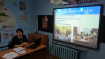
9 января 2020 года в ГКОУ РО Пролетарской школе-интернате состоялось III заседание педагогического совета по теме: « Особенности обучения детей с расстройствами аутистического спектра (РАС) в школе-интернате».
Окончилось I полугодие учебного года и как всегда весь педагогический коллектив собрался на очередное заседание педагогического совета уже в новом 2020 году.
В работе педагогического совета принимали участие сотрудники школы-интерната: директор, члены администрации, педагогические и медицинские работники.

Повестка педсовета:
1.Особенности обучения детей с расстройствами аутистического спектра (РАС) при организации АООП НОО, вариант 8.3., специальных индивидуальных программ развития (СИПР) (вариант 8.4).
2.Итоги II четверти.
3.Утверждение графика отпусков работников образовательного учреждения на 2020 год.
В начале заседания педагогического совета, который ознаменовался началом года, с приветственным словом выступила директор школы-интерната Грачева Евгения Васильевна. Она поздравила коллег с наступившим Новым 2020 годом и с душевной теплотой пожелала здоровья, дальнейших творческих успехов и реализации новых планов и идей. И как всегда нацелила весь коллектив на новые свершения, достижения и успехи в дальнейшей педагогической деятельности.
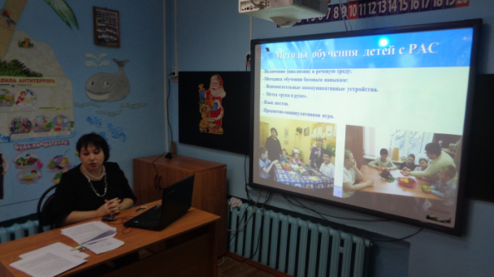
Первой по вопросу « Особенности обучения детей с расстройствами аутистического спектра (РАС) при организации АООП НОО, вариант 8.3. выступила учитель класса для детей с тяжелыми множественными нарушениями развития (ТМНР) Мендель Ольга Михайловна. Делясь личным опытом, педагог в доступной и интересной форме рассказала о личных методах и приемах обучения детей с РАС. Вниманию коллег была предоставлена презентация, фрагменты занятий с детьми РАС, целью которых является обретение ребенком жизненных компетенций. В ходе уроков реализуются поставленные задачи: включение в речевую среду, развитие предпосылок предметно-манипулятивной игры, метод обучения базовым навыкам реализуется с помощью овладения пиктограммами.
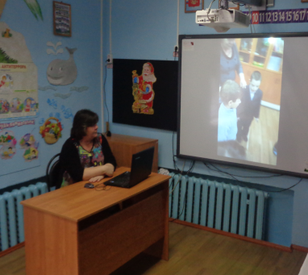
В зависимости от уровня интеллектуального развития обучающиеся этой группы могут осваивать варианты 8.3 или 8.4.образовательной программы. Опытом с работы по специальной индивидуальной программе развития (СИПР) (вариант 8.4).поделилась учитель 1 класса Фоменко Светлана Николаевна. На уроках русского языка, чтения, речевой практики, математики и мир природы и человека она учит соотносить цвет с формой, группировать предметы по признакам, находить заданный звук в словах, показывать части тела на себе.
Следующей продолжила свое выступление по этому вопросу учитель-логопед Лещенко Татьяна Васильевна, которая рассказала что в своей работе по формированию речи у аутистов использует разные виды работы: безречевые пальчиковые игры и упражнения, дидактические игры для развития зрительно- моторного комплекса, альбомы по лексическим группам и буквам с целью развития фонематического восприятия и обогащения словарного запаса.
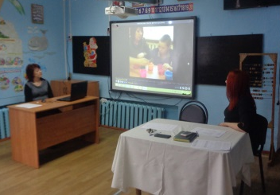
Продолжила выступление по данному вопросу педагог-психолог Черненко Марина Викторовна, которая представила вниманию педагогов видеоклип по сенсорному развитию детей с РАС под названием «Мы просто другие». Марина Викторовна поделилась опытом работы по формированию мелкой моторики с использованием прищепок, пробок, пуговиц, которые она успешно применяет на занятиях с детьми с РАС. При утомлении обучающихся во время учебного процесса она применяет музыкатерапию, напевая ребенку детские песенки, что успакаивает и положительно влияет на стимуляцию работосособности детей с аутизмом.
Постановили: полученную информацию из опыта работы педагогов принять к сведению и использовать в своей работе.

Второй вопрос педагогического совета - итоги II четверти 2019-2020 учебного года, подробно осветил заместитель директора школы-интерната по учебно-воспитательной работе Поляничко Алексей Николаевич. Он проанализировал степень обученности обучающихся, качество знаний и успеваемость, обратив особое внимание педагогов на детей, имеющих всего лишь одну тройку в четверти. Привел сравнительный анализ пропусков уроков по болезни, по неуважительной причине по отношению аналогичного периода прошлого года и отметил, что их число уменьшилось, что является положительной динамикой, к которой нужно стремиться.
Подвел итог работы педагогов за II четверть и отметил положительную динамику: повышение качества знаний и степени обученности обучающихся.
Постановили: Анализ результатов обучения по итогам II четверти 2019-2020 года принять к сведению. Учащихся, успевающих на «хорошо», отметить на общешкольной линейке, для повышения мотивации к учебной деятельности.
По третьему вопросу выступила директор школы-интерната Грачева Евгения Васильевна. Она ознакомила коллектив с приказом «Об утверждении графиков отпусков педагогов за 2019-2020 учебный год»

Педагогический совет прошел, как всегда, в теплой, дружеской обстановке и весь педагогический коллектив, настроенный на дальнейший положительный результат работы, вновь принялся за реализацию интересных планов и идей.

Информацию подготовила учитель-логопед: Яровая Г.А.

